とののをえよう

参加者募集中！

里山の昆虫と植物観察会

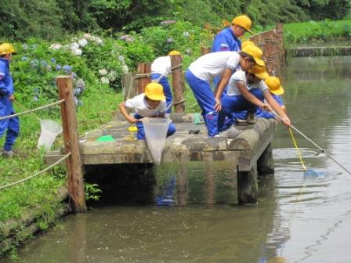
茨城県筑西市にある里山に生息するトンボや蝶に、最近気になる変化が見られます。地球温暖化の影響のためか、暖かい地方にしか生息しない蝶（ツマグロヒョウモン）を見かけるようになった一方、以前よく 見られた蝶（オオムラサキ）やトンボ（アオスジヤンマ）が姿を消しています。ある植物の葉しか食べない蝶の幼虫や、産卵する植物を選ぶ蝶など、里山に住む生物と環境の不思議な関係を探り、希少生物の保護や環境保全のあり方をみんなでいっしょに考える機会にしたいと思います。
日 時
平成25年７月１５日（月・祝）
場 所
五郎助山（茨城県筑西市上野字五郎助1073）
地図は裏面参照

時間 | 内 容
8:30～ | 受付開始
9:00～11:30 | - 開催のご挨拶  - オリエンテーション  - 昆虫の標本、図鑑を見る  - トンボ・蝶を採取し、昆虫と関わる植物の観察と講義
11:30 | 解散

- 雨天時の場合、里山地内の五郎助庵にて開催します。

講 師
中川 裕喜さん（ミュージアムパーク茨城県自然博物館 学芸員（理科））
黒岩 貞吉さん（NPO法人 里山を守る会 会員）

30名（申し込み）
定 員
対 象
小学生以上（であればも）

持ちもの
汚れても良い服、、虫よけスプレー、
参加費
無料！（資料代は300円／人）

NPO法人 里山を守る会、認定NPO法人 茨城NPOセンター・コモンズ
共 催

- この観察会は全国各地で展開されている株式会社 損害保険ジャパン及び日本興亜損保 株式会社のSAVE JAPANプロ ジェクトの一環として開催されます。2月に行われる本プログラムにて今回の活動が紹介されます。詳細は裏面をご覧ください。

場 所
五郎助山（茨城県筑西市上野字五郎助1073）
☎：0296-37-1239
筑西消防関城分署近く ※ 駐車場あり（最大50台）
ＮＰＯ法人 里山を守る会
平成12年より地元の里山を整備し、外で遊ばなくなった子どもたちを里山に呼び戻し、様々な自然体験の指導や、サポートを行っています。地元幼稚園、小学校、中学校と連携し、季節や学年にあった自然体験プログラムを用意し、年間2,000人を超す子どもたちが訪れるようになっています。引率した先生方も、教室では見せない一面を見つけ、子供を深く知るうえで、 貴重な場所だと評価してくれています。 整備を続ける過程で忽然と希少植物が出現し、環境が整えば自然は必ず蘇ることを 改めて感じています。

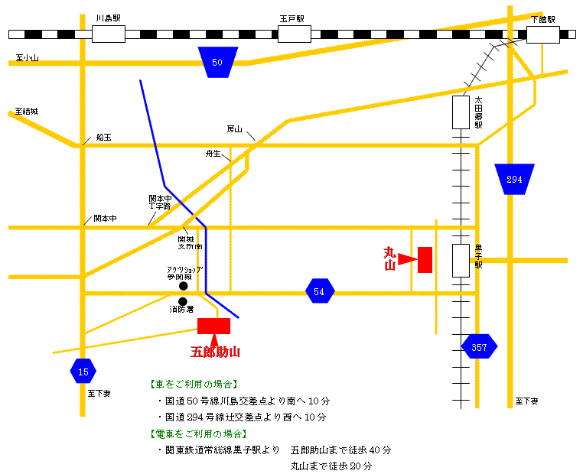
認定ＮＰＯ法人 茨城ＮＰＯセン ター・コモンズ
コモンズは、社会のために何かしたい人、NPOという道具を活かしたい人を応援 することで、組織の壁・心の壁を越えて、人がつながり共に行動する市民社会の実現を目指します。茨城県域の市民活動支援 組織として、過去13年間講座やイベント、相談業務を通じてNPO運営支援を行うとともに、NPOフォーラムのような場や協働研修、SRネット茨城の設立などを通じて企業や行政、組合組織とNPOなどのセクターを越えた協働の推進に取り組んできました。2011年より全国に先駆けて地域 円卓会議を開催し、多様な関係者が連携 して地域課題の解決を図る場を設けています。

SAVE JAPANプロジェクトとは、47都道府県のNPOと地域の皆さま、損保ジャパン・日本興亜損保が一緒になって、全国各 地の「いきものが住みやすい環境づくり」を行うプロジェクトです。お客さまにWeb約款(*1)をご選択いただくことにより、寄付を行い、地域の環境団体やNPO支援センター、日本NPOセンターと協働で、市民参加型の屋外イベントを開催します。参加募集の案内や、開催報告など随時ホームページに掲載。地域みんなで参加できるイベントを目指します。(http://savejapan-pj.net)
*1) Web約款とは、保険などの説明書を「紙」の印刷物ではなく、ホームページ上で閲覧できる仕組みです。

お問い合わせ・お申込み
ＮＰＯ法人 里山を守る会 担当：山崎
〒308-0129 茨城県筑西市上野字五郎助1073 ☎：0296-37-1239 携帯：090-7906-1082

「里山の昆虫と植物観察会」参加申込書
ＦＡＸ：０２９６-３７-１２３９ ｅメール：ｔｉｋｕｓｅｉｓａｔｏｙａｍａ＠ｔｚ０３.ｐｌａｌａ.ｏｒ.ｊｐ
団体名
（もしあれば）
フリガナ
氏名
連絡先住所 | 〒 （自宅・所属団体・勤務先）
連絡先 | ☎ | ｅメール
- ご記入いただいた個人情報は、観察会の運営及び関連するご連絡のみに使用致します。

